MATEMATIKA – 2. TEDEN

SREDA, 25. 3. 2020
UČNA TEMA: SEŠTEVAM DO 100

Danes se bomo naučili, kako prištevamo enice k deseticam. Pomagalo bo, če se spomnite, kako smo deseticam dodajali enice, ko smo se učili poimenovati števila do 100. Pomaga ti lahko spodnji prikaz:

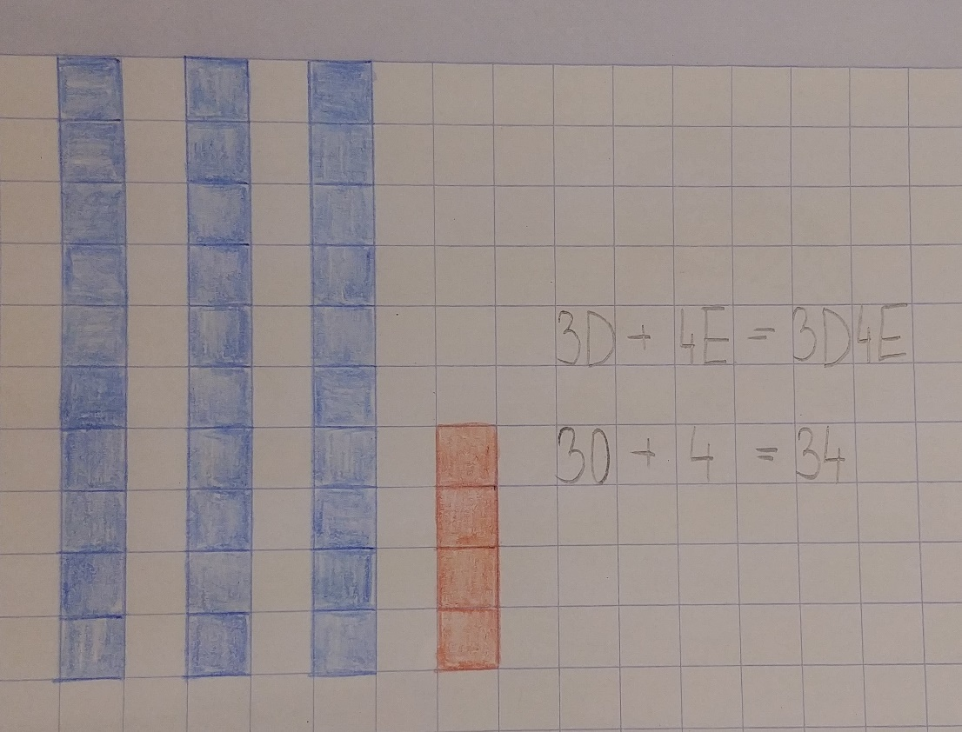

Pri tem ti lahko pomaga tudi slika iz učbenika, na strani 68.

Danes v samostojnem delovnem zvezku 3. del rešiš naloge 1., 2. 3. in 4., na straneh 38 in 39.

